Prot.566 del 24.11.2015
Ai Presidenti ed ai Consiglieri alla Vela
delle Società Affiliate della V Zona
LORO INDIRIZZI MAIL

OGGETTO: Manifestazione “È Vela in Campania” edizione 2015
Venerdì 11 dicembre 2015 ore 18:30 - Reale Yacht Club Canottieri Savoia
Richiesta materiale video/foto

Anche quest’anno, in occasione dell’Evento “E’ Vela in Campania”, il Comitato di Zona ha in programma una serie di iniziative di promozione e di valorizzazione dell’attività velica svolta dai 43 circoli affiliati .
L’obiettivo è dare la possibilità di raccontare con immagini e video l’attività svolta nel 2015, motivo per cui si chiede a Codesti spettabili Circoli, di inviare a mezzo mail all’indirizzo della Zona foto e video degli appuntamenti velici organizzati ( regate, scuole vela) ( si consiglio l’utilizzo di https://www.wetransfer.com)
L’invio dovrà contenere un elenco di riferimento delle immagini e dei video e dovrà essere fatto entro il prossimo 28/11/2015.
Infine, con la certezza della Vostra graditissima condivisione , l’occasione è gradita per inviare
Cordiali saluti
Il Presidente del Comitato V Zona
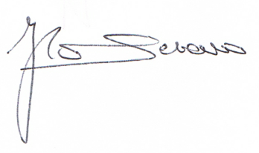
Francesco Lo Schiavo

